Créer et diffuser les fils RSS

Octobre 2009

Conception et animation :
Stéphane COTTIN , Documentaliste juridique

ASSOCIATION DES PROFESSIONNELS DE L’INFORMATION ET DE LA DOCUMENTATION
25 rue Claude Tillier – 75012 PARIS – Tel 01 43 72 25 25 – Télécopie : 01 43 72 30 41
E-mail : adbs@adbs.fr – Site internet : http://www.adbs.fr
SIRET 784 263 311 00036 – APE 913 E – TVA 43 784 263 311

Sommaire

Présentation de la formation 636 4
Programme de la formation « créer et diffuser des fils RSS » 6
Rappels des pré-requis : Définition(s) et usages du format RSS 6
Manipulations de base des fils RSS / repérer les fils 6
Premières créations de fils RSS 6
Manipuler des fils RSS 6
Installation des outils nécessaires pour la gestion avancée des fils RSS 7
Manipuler ses fils et ses agrégateurs 7
Promouvoir ses fils et ses agrégateurs 7
Bibliographie : Utiliser les fils RSS et Atom 8
Bibliographie : Produire des fils RSS et Atom 9
Webographie et 4e de couv de « Produire des fils RSS et Atom », Serge Courrier, Adbs mars 2009 10
Rappels des pré-requis : Définition(s) et usages du format RSS 11
Qu'est-ce que le RSS ? 11
Réponse : techniquement, un fichier xml 11
DéfinitionS et historique 11
Manipulations de base des fils RSS / repérer les fils 13
1) Savoir repérer sur les sites d'information les endroits où sont cachés les fils. Repérage d'icônes. 13
2) Deviner le fil rss. Savoir si un site dispose d'un fil rss. 13
3) Les moteurs et annuaires de fils rss. 13
4) Générer des fils personnalisés. 13
Premières créations de fils RSS 15
Comprendre la génération des fils rss avec un RSS-editor 15
Générer automatiquement du RSS en créan t un blog sous blogger 15
Premiers "mashups"' : créer et gérer un espace Del.icio.us http://www.delicious.com 19
Pour le compte formation729, le mot de passe est adbs729 19
Créer un "dashboard" Diigo et migrer son espace del.icio.us 21
Supplément : créer un espace ning 22
Manipuler des fils RSS 23
Les agrégateurs en ligne 23
Bloglines 23
Google Reader 24
Les outils AJAX : Netvibes 25
Les agrégateurs hors ligne : avantages et inconvénients 26
Stocker et partager des fils: les fichiers OPML 26
Installation des outils nécessaires pour la gestion avancée des fils RSS 27
Manipuler ses fils et ses agrégateurs 27
Promouvoir ses fils et ses agrégateurs 28
Le Rss autodiscovery 28
Actualités du RSS 28
Actualités du droit du RSS 29
Principaux sites de diffusion de fils rss et méthodes de référencement 29
ANNEXES 31
Liste de liens qualifiés 31
Les fils RSS = FICHE OUTIL ADBS 32

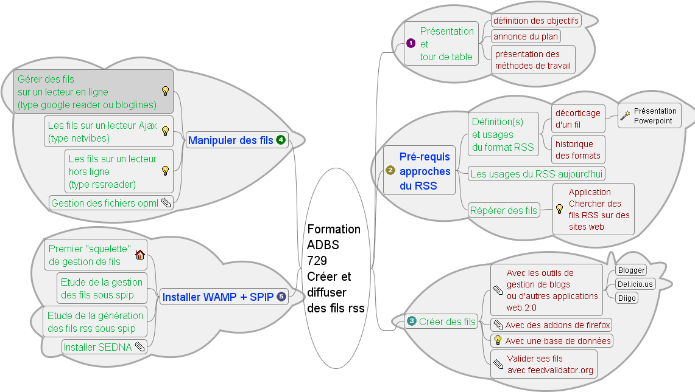

Présentation de la formation 636
http://www.adbs.fr/creer-et-diffuser-les-fils-rss-69355.htm
Créer et diffuser les fils RSS (page 66 du catalogue 2009)
6. Publier, diffuser, partager l’information
6.3 Conception et réalisation de produits d’information
Domaines de compétences :
I12 Conception de produits et de services http://www.adbs.fr/conception-de-produits-et-services-2169.htm?RH=METIER8REFCOMP
T03 Publication et édition : http://www.adbs.fr/publication-et-edition-2172.htm?RH=METIER8REFCOMP
T04 Technologies de l'internet : http://www.adbs.fr/technologies-de-l-internet-2173.htm
(Voir liste des domaines de compétences)
Objectifs : | ➔ Connaître et évaluer les différentes normes de conception de flux RSS  ➔ Installer et manipuler des outils de génération dynamique de fils RSS  ➔ Générer différents types de flux  ➔ Savoir assurer la promotion de ses fils / outils de référencement
Public : | Tout professionnel de l’information susceptible de diffuser des données sous forme de fils RSS.  pré-requis : Avoir suivi la formation 534 (ex 725) (Utiliser des fils RSS) et/ou compétences en gestion de site dynamique (notamment PHP/MySQL, idéalement Spip).
Contenu : | La technique des fils RSS autorise de nombreuses fonctionnalités, tant dans l'accès à de nouveaux flux d'information, que dans la conception de stocks inédits et qualifiés de données.  Tout éditeur de contenu doit savoir comment générer utilement ces fils, les maîtriser et les promouvoir.  La formation abordera successivement :  - analyses détaillées des formats RSS  - conception de fils RSS statiques et dynamiques sous PHP/Mysql  - récupération dynamique de fils RSS  - présentation rapide des différents outils d'agrégation de contenu, optimisation de la génération des flux RSS  - méthodes de référencement sur les principaux annuaires de fils RSS
Méthodes : | Travaux pratiques de génération de fichiers de distribution : génération de pages html simples. Démonstration de "bonnes pratiques" dans la génération de fils RSS (génération de fils pour différents types de supports multimédias : blogs, portables, netvibes, etc.). Travaux pratiques de conception en ligne de fils RSS avec RSS-editor, manipulation de squelettes SPIP et génération de fils RSS dynamiques  Travaux pratiques de conception en ligne de fils RSS avec RSS-editor, manipulation de squelettes SPIP et génération de fils RSS dynamiques.
Animateurs : | Stéphane COTTIN Documentaliste juridique  Serge COURRIER Journaliste indépendant  Bruno-Bernard SIMON Consultant indépendant
Pour mémoire, présentation de la formation 534 (ex 725)
http://www.adbs.fr/utiliser-les-fils-rss-20135.htm?RH=ACCUEIL

Utiliser les fils RSS
Thème : Techniques & applications
Domaines de compétences : T04 http://www.adbs.fr/technologies-de-l-internet-2173.htm
(Voir liste des domaines de compétences)
Objectifs : | - Identifier et comprendre le fonctionnement des fils RSS  - Etre capable de choisir parmi les outils d'agrégation et de lecture de fils RSS  - Trouver des gisements de fils RSS  - Savoir apprécier et qualifier un fil  - Intégrer l'usage de fils RSS dans un panorama de presse  - Diffuser les fils d'actualités auprès des publics concernés
Public : | Tout professionnel de l'information souhaitant connaître ces techniques dans le but d'améliorer la couverture de ses recherches d'actualités, d'améliorer sa réactivité et soucieux de se doter de moyens "modernes" pour produire ses revues de sommaire.  Pré-requis : usage fréquent du web et de la recherche d'informations sur internet  - Niveau 2
Contenu : | Les Fils RSS connaissent depuis peu une très grande popularité. Liés aux principes d'accès mutualisé à des contenus du web et à la syndication de contenu.  Les fils RSS ("Rich Site Summary" ou "Really simple syndication")ont connu une véritable explosion notamment avec le développement des weblogs.  Ils permettent en effet d'éditer sous forme de flux d'informations normalisés des résumés plus ou plus détaillés qui permettront d'accéder aux documents eux-mêmes.  Il est envisageable que, dans un futur proche, ce genre de techniques puisse remplacer (avantageusement) certains types de panoramas de presse ou de veilles sur profil.  La formation abordera successivement :  - Définition(s) et usages du format RSS  - Comment s'y abonner ? Comment en trouver ?  - Quels outils ou services pour les exploiter (services en ligne, logiciels indépendants, fonctionnalités des navigateurs)  - Comment chercher dans des fils RSS ?  - Comment syndiquer du contenu ?
Méthodes : | A partir d'exposés, de démonstrations et de travaux pratiques sur différents outils, les participants seront amenés à rechercher des fils d'actualité puis à concevoir leur mode de diffusion
Animateurs : | Stéphane COTTIN Conseil constitutionnel  Serge COURRIER Journaliste indépendant  Bruno-Bernard SIMON Consultant indépendant

Programme de la formation « créer et diffuser des fils RSS »

Premier jour
Matin
Présentation des stagiaires et du stage :
Objectifs : Permettre à chacune de se repérer dans le groupe, voir clair dans l’organisation du temps, le déroulement du stage…Permettre au formateur de repérer les attentes spécifiques des stagiaires et de s'assurer des niveaux de compétences de chacun des stagiaires.
Méthodes pédagogiques : tour de table

Rappels des pré-requis : Définition(s) et usages du format RSS
Objectifs : Brosser un rapide tableau des différentes applications de la technologie RSS, ce qu'elle recouvre et surtout un historique de son évolution et de ses principaux développements en cours (syndication de contenu, web 2.0, folksonomie...)
Méthodes pédagogiques : .
Fiches techniques et présentation avec l’aide d’un powerpoint des définitions

Manipulations de base des fils RSS / repérer les fils
Objectifs : Reconnaître les différents formats. Savoir où se trouvent les fils. Se familiariser avec le codage et les différents champs.
Méthodes pédagogiques : .
Manipulations en direct sur les postes des stagiaires sur les listes de liens proposés par l'animateur.
Après-midi

Premières créations de fils RSS
Objectifs : Présentation des différentes méthodes de création de fils RSS : en ligne ou hors ligne. Validation des fils RSS.
Méthodes pédagogiques : .
Démonstration des principaux outils par le formateur (Création en ligne grâce à blogger, utilisation de l'addon de firefox Rsseditor). Installation et manipulations par les stagiaires immédiates, avec l'aide personnalisée du formateur. Utilisation de feedvalidator

Manipuler des fils RSS
Objectifs : Apprendre et observer une des fonctionnalités de la technologies RSS : l'accumulation d'informations et la constitution de corpus dédiés. Apprendre à partager des fils.
Méthodes pédagogiques : .
Usage et appréciation de plusieurs agrégateur en ligne (Netvibes, Bloglines et Google Reader) Aperçu de méthodes de constitution de corpus hors ligne (Feedreader). Gestion avancée des fichiers OPML. Manipulations par les stagiaires sous la conduite du formateur.

Second jour
Matin

Installation des outils nécessaires pour la gestion avancée des fils RSS
Objectifs : Installation et manipulation d'un site spip hors ligne.
Méthodes pédagogiques : .
Installation d'un environnement WAMP (simulation d'un site internet en local). Installation d'un site spip. Manipulation de la base Mysql.
Après-midi

Manipuler ses fils et ses agrégateurs
Objectifs : Savoir créer des applications permettant de diffuser des fils et d'autres permettant de les lire en fonction des contraintes de son environnement.
Méthodes pédagogiques : .
Décorticage des squelettes par défaut de spip pour afficher des fils rss, et des développements en php du même programme pour parser des fils rss. Installation de Sedna

Promouvoir ses fils et ses agrégateurs
Objectifs : Apprendre et savoir apprécier les tenants et les aboutissants de la méthode dite de syndication de contenu, aussi appelée comarquage. Définitions, usages, réglementation. Principaux sites de catalogages de fils et méthodes de promotion de fils rss.
Méthodes pédagogiques : .
Démonstrations par le formateur de différentes techniques de référencement.

Présentation et tour de table
Stéphane Cottin est de formation documentaliste (DESS Information et documentation de l'IEP de Paris, promo 93), et l'a été, à la FNSP puis au Conseil constitutionnel. Il a été chez Lexbase, un éditeur juridique en ligne. Entre 2000 et 2008, il a été chef du service du greffe et de l'informatique au Conseil constitutionnel, à ce titre, un des producteurs techniques de la base officielle des données juridiques publiques, Legifrance. Il est depuis 2008 chargé de mission auprès du secrétaire général du gouvernement, chargé du développement des systèmes d'information et de la valorisation des ressources documentaires.
Pour parfaire sa formation professionnelle, il a utilisé un « carnet de notes en ligne », qui a pris la forme d'un blog entre 2001 et 2008 sous le nom de www.servicedoc.info, et diffusait et traitait de problématiques nées de la rencontre des NTIC avec les techniques documentaires sur ce support. Ses agrégateurs de fils lisent des centaines de fils rss chaque jour (voir son « univers Netvibes » sur http://www.netvibes.com/cottinstef ), et il en produit plusieurs, par l'intermédiaire d'outils web 2.0 tels twitter, delicious, diigo, friendfeed, etc.

Je vous remercie par avance de bien vouloir vous présenter en indiquant notamment votre environnement technique (Mac, PC, station de travail,...), votre navigateur préféré (Explorer, Mozilla, Opéra, Firefox, Safari...) et, si vous êtes déjà touché par le virus RSS, quel agrégateur (et surtout quelle méthode d'agrégation, en ligne ou hors ligne) vous utilisez.
Environnement informatique | Navigateur web | Agrégateur(s) ? | Etes vous fournisseur de fils de syndication ?
PC – Windows 2000 / Vista | Firefox | Alertinfo / Netnewswire (newsgator sur Iphone) / google reader | Oui perso (blog) / twitter / Librarything / Diigo...

Bibliographie : Utiliser les fils RSS et Atom
Serge Courrier
Collection : L'essentiel sur...
2007, 65 page(s), ISBN 978-2-84365-100-7

http://www.adbs.fr/utiliser-les-fils-rss-et-atom-27497.htm?RH=ACCUEIL


Présentation de l'ouvrage
Sur un nombre grandissant de sites web fleurissent de petites icônes orange porteuses de sigles mystérieux - «RSS», «Atom» - ou bien d'énigmatiques dessins, orange eux aussi, où deux quarts de cercle surplombent un petit point... Que font-ils là ? À quoi servent-ils ? Comment les utiliser au mieux ? Avec quels outils ? Autant de questions auxquelles ce livre voudrait apporter des réponses synthétiques.
RSS et Atom sont des systèmes d'alerte simples qui permettent à qui s'y est abonné d'être automatiquement et tout de suite averti de la publication par des sites web d'informations sur un sujet donné ou de leur mise à disposition par des moteurs de recherche. Ces nouvelles informations peuvent être aussi bien des textes que des fichiers multimédias. L'abonnement s'effectue grâce à une large gamme d'outils : des logiciels spécialisés (lecteurs RSS), des sites spécialisés, des logiciels spécialisés dans la veille, mais aussi des navigateurs, des gestionnaires de courrier électronique, etc. Cet ouvrage traite de l'exploitation directe des informations diffusées au format RSS ou Atom.

Bibliographie : Produire des fils RSS et Atom
Serge Courrier
Collection : L'essentiel sur...
2009, 64 page(s), ISBN 978-2-84365-101-4

http://www.adbs.fr/produire-des-fils-rss-et-atom-63609.htm


Présentation de l'ouvrage

Suivre l'actualité d'un site web à travers ses fils RSS ou Atom est devenu pour nombre d'internautes LE réflexe informationnel. Simplicité d'utilisation, gain de temps évident, concentration sur l'essentiel... tout concourt à amplifier la demande. À l'autre bout de la chaîne, la production des fils RSS et Atom est une source d'économie de moyens, elle multiplie les canaux de diffusion et autorise de nombreuses voies de réutilisation des données. Pour produire ces fils, une large gamme d'outils et de techniques sont disponibles, depuis des modules déjà présents dans le système de publication et qu'il suffit d'activer jusqu'aux scripts à réaliser soi-même, en passant par des logiciels ou des services spécialisés. Ce guide pratique s'attache à décrire les solutions en présence, à détailler leur mise en oeuvre et à donner les éléments qui permettront de bien choisir.
Dans la même collection : Utiliser les fils RSS et Atom, une introduction aux usages et outils de consultation des fils de syndication. Ce livre dresse également une typologie des éditeurs proposant ce service.

Webographie et 4e de couv de « Produire des fils RSS et Atom », Serge Courrier, Adbs mars 2009
Spécifications
RSS : www.rssboard.org
Atom : www.atomenabled.org
Répertoire d’outils
www.rss-specifications.com
www.feed-readers.com/rss-tools.htm
http://3spots.blogspot.com/2006/02/feed-and-rss-tools-in-5-steps.html
www.rss-tools.com
http://allrss.com
www.rss-software.org
Quelques fils RSS ou Atom sur… RSS ou Atom
http://blogs.msdn.com/rssteam/atom.xml
http://feeds.feedburner.com/TheRssBlog
http://feeds.rssboard.org/rssboard
http://intertwingly.net/blog/index.atom
http://rss.groups.yahoo.com/group/rss-board/rss
http://rss.groups.yahoo.com/group/rss-dev/rss
http://rss.groups.yahoo.com/group/rss-public/rss
http://rsscompendiumblog.blogspot.com/feeds/posts/default
http://www.atomenabled.org/atom.xml
http://www.houpier.fr/?feed=rss2
http://www.ifeedgood.com/feed/
http://www.rss4lib.com/index.xml

4e de couverture
Produire des fils RSS et Atom. Suivre l’actualité d’un site Web à travers ses fils RSS ou Atom est devenu LE réflexe informationnel pour nombre d’internautes. Simplicité d’utilisation, gain de temps évident, concentration sur l’essentiel… tout concoure à amplifier la demande. A l’autre bout de la chaîne, la production des fils RSS et Atom est une source d’économie tous azimuts et multiplie les canaux de diffusion. Pour produire ces fils, une large gamme d’outils et de techniques sont disponibles depuis des modules déjà présents dans le système de publication et qu’il suffit d’activer, jusqu’aux scripts à réaliser, en passant par des logiciels ou des services spécialisés. Ce guide pratique s’attache à décrire les solutions en présence, à détailler leur mise en œuvre et à donner les éléments qui permettront de bien choisir.
Dans la même collection : Utiliser les fils RSS et Atom. Ce livre constitue une très bonne introduction aux usages et outils de consultation des fils de syndication. Il dresse également une typologie des éditeurs proposant ce service.

Auteur : Serge Courrier

Rappels des pré-requis : Définition(s) et usages du format RSS

Définition(s) et usages du format RSS
Objectifs : Tableau rapide des différentes applications de la technologie RSS, ce qu'elle recouvre et surtout un historique de son évolution et de ses principaux développements en cours (syndication de contenu, web 2.0, folksonomie...)
Méthodes pédagogiques : .
Fiches techniques et présentation avec l’aide d’un powerpoint des définitions

Qu'est-ce que le RSS ?

Réponse : techniquement, un fichier xml
Voir sur la Wikipedia : http://fr.wikipedia.org/wiki/Really_Simple_Syndication
Afin de démythifier et de rentrer tout de suite dans le bain, il faut tout simplement voir ce qu'est un fichier rss vu du côté d'un ordinateur
RSS désigne une famille de formats XML utilisés pour la syndication de contenu Web.
Ce système est habituellement utilisé pour diffuser les mises à jour de sites dont le contenu change fréquemment, typiquement les sites d'information ou les blogs. L'utilisateur peut s'abonner aux flux, ce qui lui permet de consulter rapidement les dernières mises à jour sans avoir à se rendre sur le site.
Trois formats peuvent être désignés par ces initiales :
- Rich Site Summary (RSS 0.91)
- RDF Site Summary (RSS 0.90 et 1.0)
- Really Simple Syndication (RSS 2.0)
Mais on parle aussi souvent de RSS pour désigner également le format Atom.

(voir présentation n°1)
Voir aussi, en moins de 4 mn, cette vidéo qui explique simplement ce à quoi sert le rss http://www.netwizz.net/blog/2007/05/04/458-les-flux-rss-pour-les-nuls
(plus généralement, regarder aussi mon tag rss sur http://del.icio.us/cottinstef/rss )dont par exemple http://www.commentcamarche.net/www/rss.php3

DéfinitionS et historique
Le sujet qui fâche. http://www.opikanoba.org/xml/040315/ Schismes entre promoteurs de la norme RSS et introduction d'une norme concurrente propriétaire ATOM
Le simple fait de développer l'abréviation RSS a pu susciter des années de débats passionnés. Pour simplifier au maximum le débat, on classera les camps en trois :
- les tenants de la simplicité qui affirment que le RSS signifie la Really Simple Syndication : la syndication vraiment simple. Le mot syndication existe en français sous la même acception qu'en anglais, mais est peu usité. Il est en revanche fréquent dans la presse américaine notamment qu'un auteur d'articles de journaux voit son oeuvre publiée sur plusieurs journaux qui le « syndique ». Les syndications les plus célèbres sont celles des comic strips (les bandes dessinées en fin de journaux). En français, l'usage, et la méthode, existent aussi sous le nom de « co-marquage », un peu comme les produits en « marque blanche » dans la grande distribution.
Même si cela ne recouvre pas tout à fait cette acception, on pourra rapprocher la Really Simple Syndication de la version RSS 0.91
- une première évolution schismatique du format RSS est intervenue assez vite dans l'histoire du format, et continue d'être d'actualité. On peut en effet considérer que cela signifie Rich ou RDF Site Summary. Cette évolution s'inscrit naturellement dans la tendance lourde que connaît le web en général et que l'on a nommé le Web 2.0, parfois de web « intelligent », et qui se retrouve aussi dans les évolutions récentes décrites sous le nom de folksonomie ou de social software...
On repérera ici les tenants de la version 1.0 du RSS, qui cherchent donc de faire quelque chose d'artificiellement intelligent avec quelque chose de simple. Pour résumer au maximum, les moyens d'y parvenir sont dans l'usage de formats et de normes très contraintes, notamment dans la gestion des mots-clefs affectés aux informations. Mais ces contraintes offrent en retour sur investissement très prometteur,... si tout le monde joue le jeu.
- l'autre branche schismatique est dans le RSS 2.0, qui a repris indifféremment l'abréviation Really Simple Syndication, ou encore celle de Rapid Site Summary. Il s'agit ici de refaire simple, et de se rapprocher au maximum de quelque chose d'automatique. C'est la version aboutie du RSS 0.91 de l'origine, avec des balises évolutives empruntées au Dublin Core (DC)
A ces trois familles, on a l'habitude de rajouter toute une série de formats pas forcément concurrents, mais comme on est dans un environnement finalement très concurrentiel et dans lequel tout le monde pense avoir son mot à dire, les initiatives naissent, vivent, fusionnent, divorcent, meurent ... de façon assez anarchique. Le plus célèbre parmi ces formats non RSS est l'Atom, à l'origine le format propriétaire de Blogger, la solution de blog la plus célèbre et qui a été rachetée par Google en 2003. On a cru un moment que l'omnipotence de Google allait imposer ce nouveau format qui n'était pas tout à fait compatible avec tous les outils du marché. En fait, la guerre des formats n'a pas eu lieu. D’autant plus qu’ATOM (désormais 1.0) est devenu un standard officiel en décembre 2005 sous la forme de l'IETF RFC 4287.

Retenez en fait que tous les formats se valent dans le cas le plus fréquent d'un usage normal des fils d'information. Ainsi, tous les outils d'agrégation sont capables de lire indifféremment n'importe quel format, et ce n'est que de façon marginale qu'on aura à se préoccuper de cette question.
Pour en savoir plus sur les différences entre ATOM, RSS (1.0 et 2.0) voir http://www.intertwingly.net/wiki/pie/Rss20AndAtom10Compared

A propos, où trouve-t-on des fils RSS ? Vous avez déjà certainement remarqué les petites icones généralement orangées marquées XML, RSS ou ATOM sur les pages web de sites d'information. Ces icones donnent soit un lien vers une page web qui vous explique comment syndiquer le site (et ce que vous avez le droit de faire), ou bien, plus souvent, directement l'adresse (l'URL) du fichier XML contenant le fil RSS. Un clic sur ce lien donnera alors l'affichage d'un fichier assez illisible : c'est normal, c'est fait pour être lu par une machine (en fait un « parseur »). Sauf si votre navigateur est intelligent, ou bien si vous avez préinstallé un logiciel spécifique appelé « agrégateur » qui reconnaît automatiquement quand vous cliquez sur un lien de fil RSS que vous souhaitez vous y abonner et le ranger dans votre collection de fils. On y reviendra plus tard.
Maintenant qu'on a vu ce que c'était, et rapidement où ça se trouvait, il faut voir ce qu'on peut en faire :

Manipulations de base des fils RSS / repérer les fils

Objectifs : Reconnaître les différents formats. Savoir où se trouvent les fils. Se familiariser avec le codage et les différents champs.
Méthodes pédagogiques : .
Manipulations en direct sur les postes des stagiaires sur les listes de liens proposés par l'animateur.

On trouve des fils RSS vraiment partout. Il convient tout d'abord de savoir repérer l'endroit où les sites d'information ont pris l'habitude de placer leurs liens de syndication. Ensuite, on pourra analyser et comparer divers annuaires de liens.

1) Savoir repérer sur les sites d'information les endroits où sont cachés les fils. Repérage d'icônes.
Repérage des icones sur les pages, sur les barres d'adresse des navigateurs (exercice pratique)
Exercice pratique = trouver les adresses des fils rss des principaux quotidiens nationaux français.

2) Deviner le fil rss. Savoir si un site dispose d'un fil rss.
Essayez d'ajouter les noms de fichiers suivants à la suite d'une URL
backend.php ou .php3 (caractérisque des sites sous Spip) ou (pour les versions les plus récentes de ce logiciel de CMS) spip.php?page=backend
rss.php (ou .asp)
atom.php etc.

3) Les moteurs et annuaires de fils rss.
- http://www.syndic8.com
- http://www.dmoz.org
- http://www.lamoooche.com/annuaire_rss.php ; http://fluxrss.fr/
- http://www.bloglines.com/topblogs
- http://www.wikio.fr
- évidemment http://www.netvibes.com ou http://blogsearch.google.com mais on y reviendra plus tard

4) Générer des fils personnalisés.
La technique n'est pas évidente et ne donne que rarement de bons résultats. Voir une liste de produits sur http://del.icio.us/cottinstef/rss_editor ou faire sur google un related;page2rss.com (un des plus célèbres services de ce type).
On lira notamment sur Influx (blog) le post de Christophe Asselin de janvier 2007 : http://influx.joueb.com/news/selection-d-outils-rss et, sur les infostratèges (Frochot et Molinaro), cette information http://www.les-infostrateges.com/actu/0706143/creer-un-flux-rss-a-partir-d-un-site-web-qui-n-en-propose-pas
Application et exercices avec http://www.feedity.com et la page de sélection de Legifrance http://www.legifrance.gouv.fr/html/actualite/jo/actualite_jo.htm

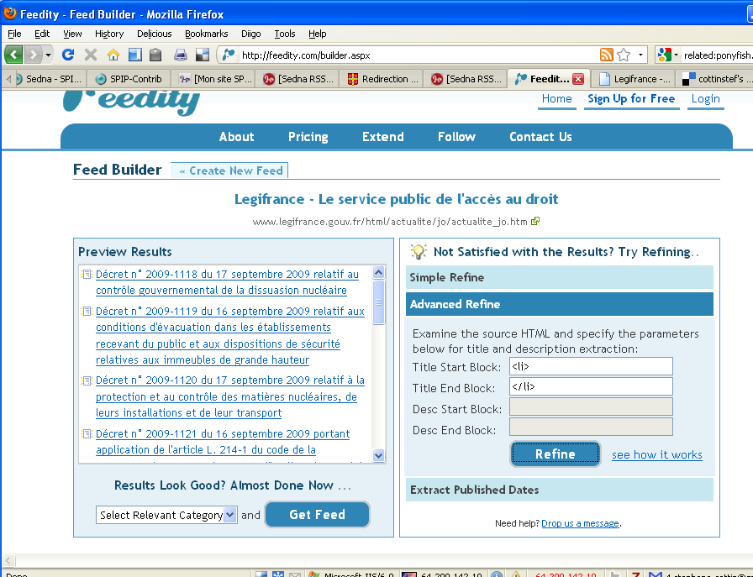

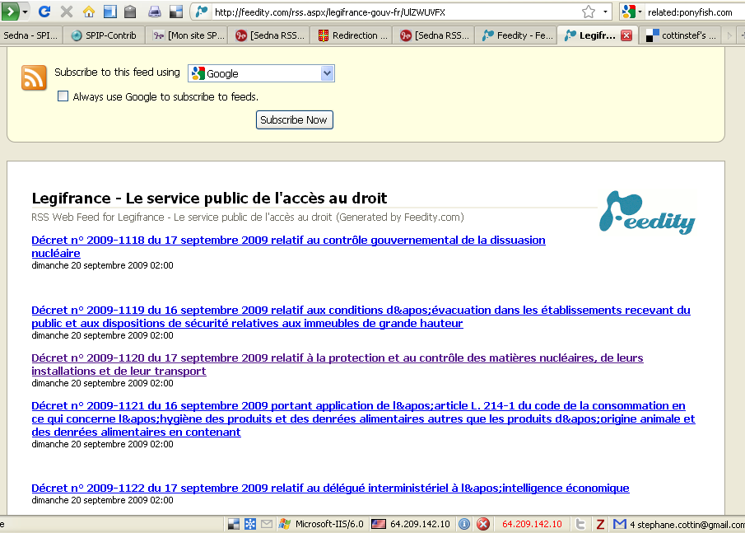

Premières créations de fils RSS
Objectifs : Présentation des différentes méthodes de création de fils RSS : en ligne ou hors ligne. Validation des fils RSS.
Méthodes pédagogiques : .
Démonstration des principaux outils par le formateur (Création en ligne grâce à blogger, utilisation de l'addon de firefox Rsseditor). Installation et manipulations par les stagiaires immédiates, avec l'aide personnalisée du formateur. Utilisation de feedvalidator

On peut créer du RSS sans le savoir, mais autant comprendre le fonctionnement et encadrer la production de ses propres fils.

Comprendre la génération des fils rss avec un RSS-editor

Voir fiche n° 5

Générer automatiquement du RSS en créan t un blog sous blogger
http://www.blogger.com

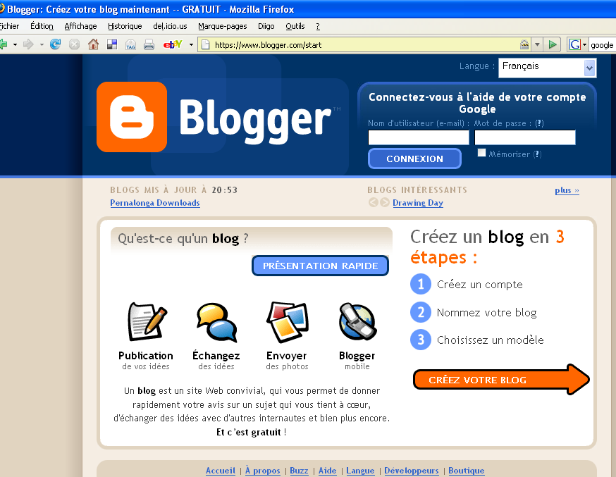

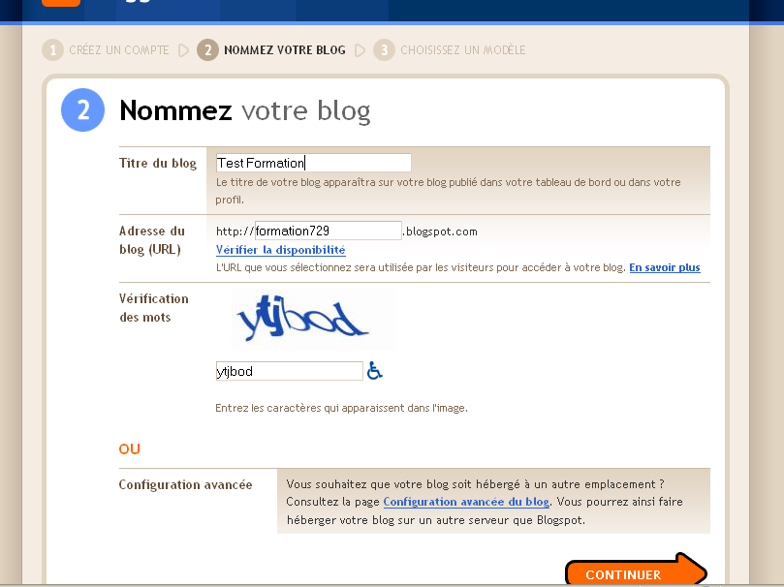
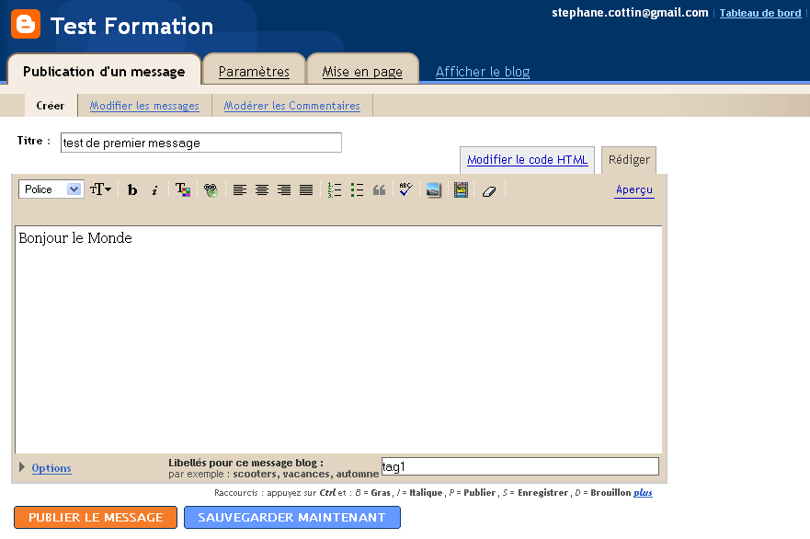

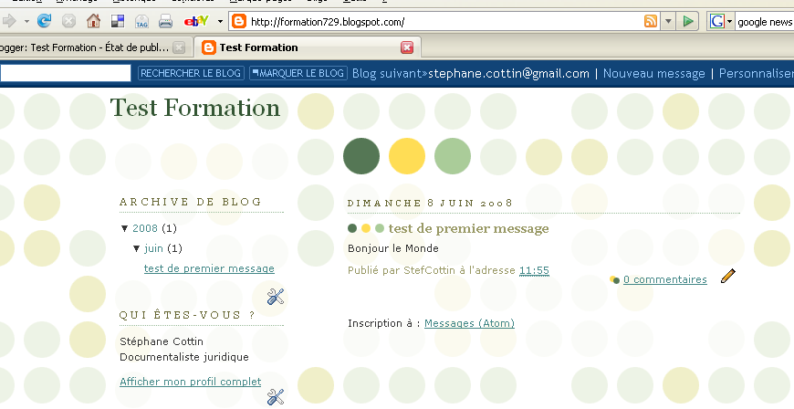
http://adbs729.blogspot.com/
Génération du fil en ATOM
http://adbs729.blogspot.com/feeds/posts/default

<?xml version='1.0' encoding='UTF-8'?>
<?xml-stylesheet href="http://www.blogger.com/styles/atom.css" type="text/css"?>
<feed xmlns='http://www.w3.org/2005/Atom' xmlns:openSearch='http://a9.com/-/spec/opensearchrss/1.0/'>
<id>tag:blogger.com,1999:blog-6747976881438229552</id>
<updated>2008-06-08T11:57:44.929-07:00</updated>
<title type='text'>Test Formation</title><link rel='alternate' type='text/html' href='http://formation729.blogspot.com/'/>
<link rel='http://schemas.google.com/g/2005#feed' type='application/atom+xml' href='http://formation729.blogspot.com/feeds/posts/default'/>
<link rel='self' type='application/atom+xml' href='http://formation729.blogspot.com/feeds/posts/default'/>
<author><name>StefCottin</name>
<uri>http://www.blogger.com/profile/18314834212350248105</uri>
<email>noreply@blogger.com</email></author>
<generator version='7.00' uri='http://www.blogger.com'>Blogger</generator>
<openSearch:totalResults>1</openSearch:totalResults>
<openSearch:startIndex>1</openSearch:startIndex>
<openSearch:itemsPerPage>25</openSearch:itemsPerPage>

<entry><id>tag:blogger.com,1999:blog-6747976881438229552.post-5342044640030595572</id>
<published>2008-06-08T11:55:00.000-07:00</published>
<updated>2008-06-08T11:57:44.959-07:00</updated>
<title type='text'>test de premier message</title>
<content type='html'>Bonjour le Monde</content>
<link rel='alternate' type='text/html' href='http://formation729.blogspot.com/2008/06/test-de-premier-message.html' title='test de premier message'/>
<link rel='replies' type='text/html' href='http://www.blogger.com/comment.g?blogID=6747976881438229552&amp;postID=5342044640030595572' title='0 commentaires'/>
<link rel='replies' type='application/atom+xml' href='http://formation729.blogspot.com/feeds/5342044640030595572/comments/default' title='Publier les commentaires'/>
<link rel='self' type='application/atom+xml' href='http://formation729.blogspot.com/feeds/posts/default/5342044640030595572'/><link rel='edit' type='application/atom+xml' href='http://www.blogger.com/feeds/6747976881438229552/posts/default/5342044640030595572'/>
<author><name>StefCottin</name>
<uri>http://www.blogger.com/profile/18314834212350248105</uri>
<email>noreply@blogger.com</email></author></entry>

</feed>

Comparer avec le même fil en RSS http://adbs729.blogspot.com/feeds/posts/default?alt=rss

<?xml version='1.0' encoding='UTF-8'?>
<rss xmlns:atom='http://www.w3.org/2005/Atom' xmlns:openSearch='http://a9.com/-/spec/opensearchrss/1.0/' xmlns:georss='http://www.georss.org/georss' version='2.0'>

<channel>
<atom:id>tag:blogger.com,1999:blog-122982591417215549</atom:id>

<lastBuildDate>Wed, 22 Jul 2009 21:11:14 +0000</lastBuildDate>

<title>Test formation 729</title>
<description></description>
<link>http://adbs729.blogspot.com/</link>
<managingEditor>noreply@blogger.com (StefCottin)</managingEditor>
<generator>Blogger</generator>
<openSearch:totalResults>1</openSearch:totalResults><openSearch:startIndex>1</openSearch:startIndex><openSearch:itemsPerPage>25</openSearch:itemsPerPage>

<item>

<guid isPermaLink='false'>tag:blogger.com,1999:blog-122982591417215549.post-5576154064725851784</guid>

<pubDate>Mon, 23 Jun 2008 08:56:00 +0000</pubDate>

<atom:updated>2008-06-23T01:57:48.446-07:00</atom:updated>

<category domain='http://www.blogger.com/atom/ns#'>test</category><category domain='http://www.blogger.com/atom/ns#'>formation</category><title>titre de mon premier message</title>

<description>contenu de mon premier message&lt;div class="blogger-post-footer"&gt;&lt;img width='1' height='1' src='https://blogger.googleusercontent.com/tracker/122982591417215549-5576154064725851784?l=adbs729.blogspot.com'/&gt;&lt;/div&gt;</description>

<link>http://adbs729.blogspot.com/2008/06/titre-de-mon-premier-message.html</link>

<author>noreply@blogger.com (StefCottin)</author>
<thr:total xmlns:thr='http://purl.org/syndication/thread/1.0'>0</thr:total>

</item>
</channel>
</rss>

Premiers "mashups"' : créer et gérer un espace Del.icio.us http://www.delicious.com

Pour le compte formation729, le mot de passe est adbs729

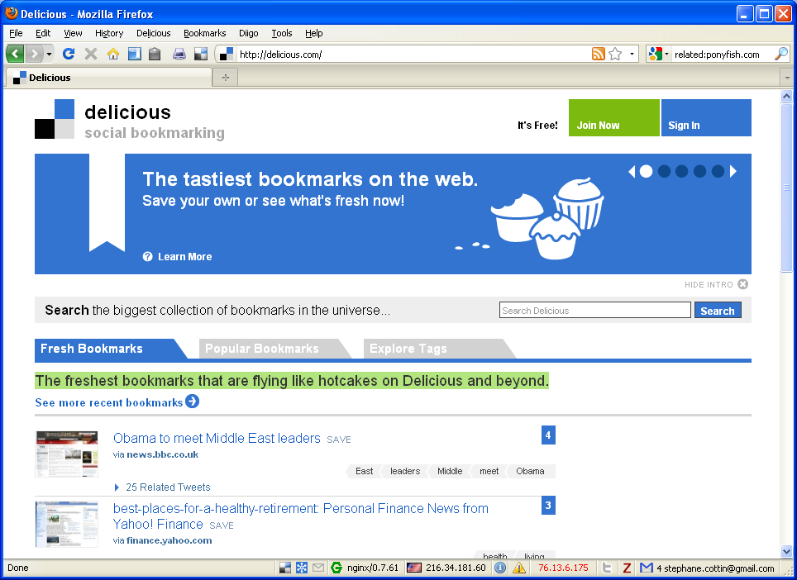

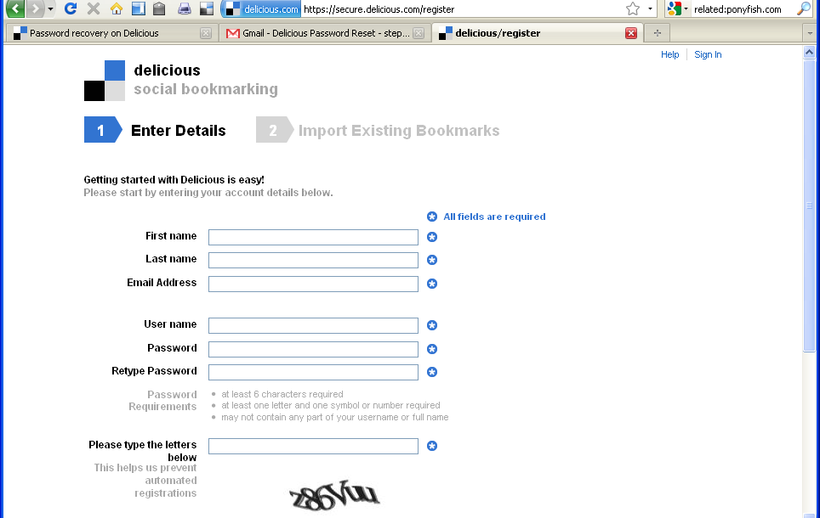

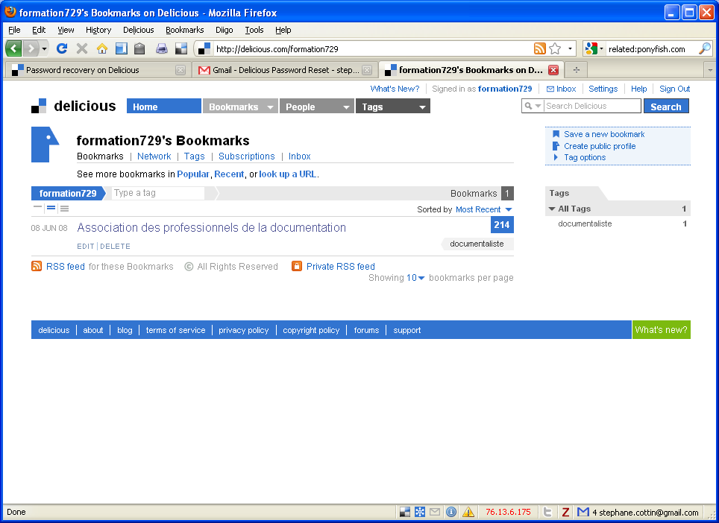

Génère des fils en rss 1.0
http://feeds.delicious.com/rss/formation729
ou en RSS 2.0 : http://feeds.delicious.com/v2/rss/formation729?count=15
pour l'ensemble des sites repérés

Remarquez que l'on peut suivre en rss la plupart des informations : par auteur, par balise (tag : ici
http://feeds.delicious.com/rss/tag/documentaliste pour les sites "tagués" sur le mot clef documentaliste http://delicious.com/tag/documentaliste ...), par réseau...

Créer un "dashboard" Diigo et migrer son espace del.icio.us

http://www.diigo.com/user/cottinstef
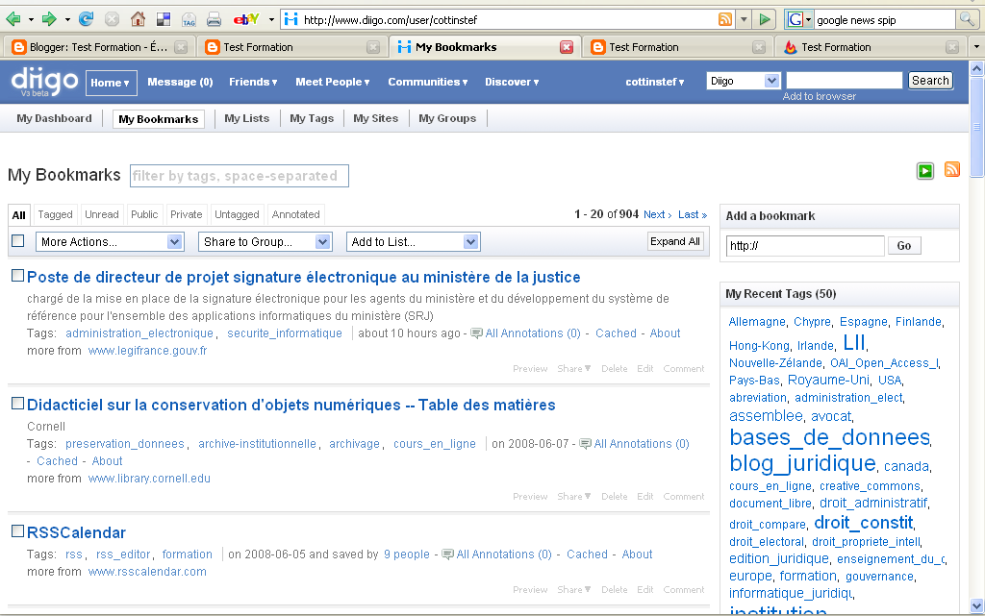

Le bouton rss permet de générer des pages en rss 2.0
Le bouton vert permet de générer à la volée un "webslide" (powerpoint des pages d'accueil des sites ici répertoriés)

Supplément : créer un espace ning

http://www.ning.com

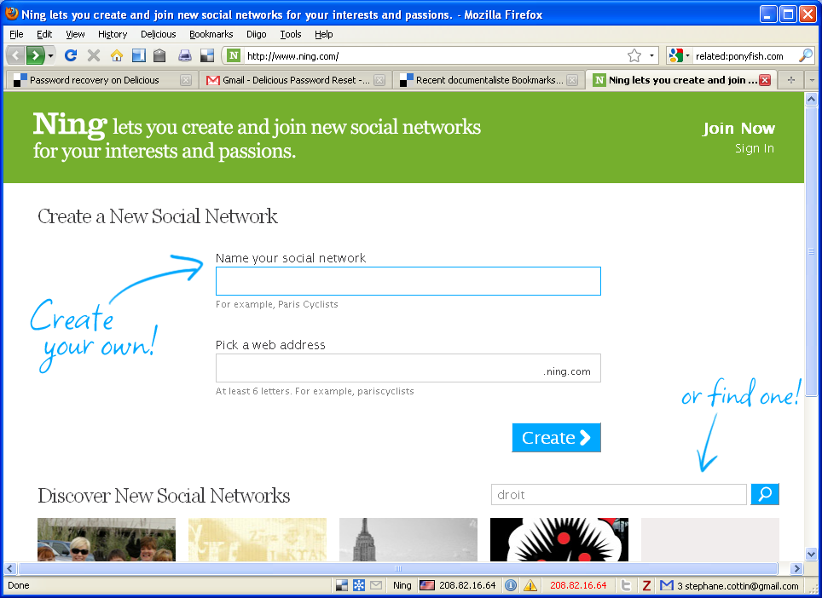

Exemple sur le groupe ning des documentalistes juridiques web 2.0
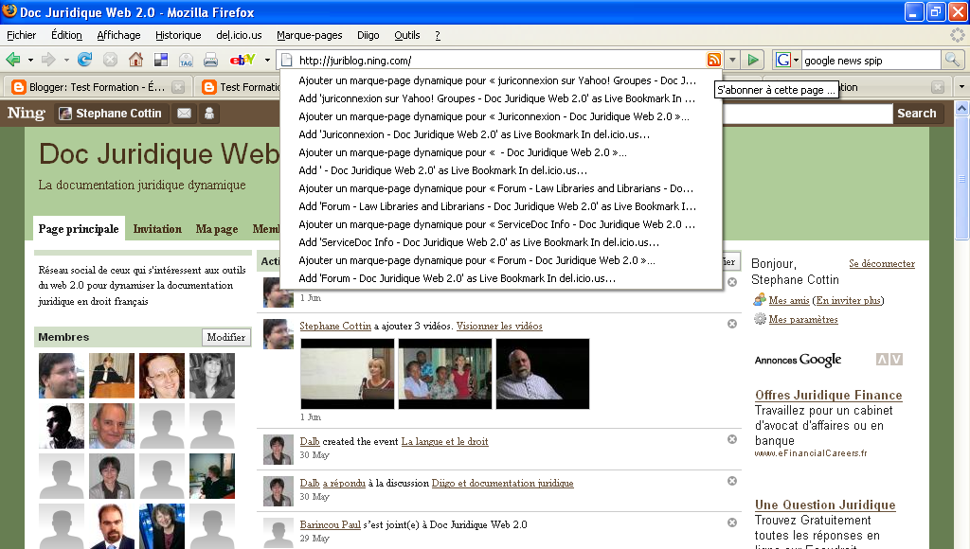

Manipuler des fils RSS
Objectifs : Apprendre et observer une des fonctionnalités de la technologies RSS : l'accumulation d'informations et la constitution de corpus dédiés. Apprendre à partager des fils.
Méthodes pédagogiques : .
Usage et appréciation de plusieurs agrégateur en ligne (Netvibes, Bloglines et Google Reader) Aperçu de méthodes de constitution de corpus hors ligne (Feedreader). Gestion avancée des fichiers OPML. Manipulations par les stagiaires sous la conduite du formateur.

Les agrégateurs en ligne

Bloglines
Application : s'inscrire à Bloglines (si ce n'est déjà fait)
http://www.bloglines.com/register (aide en ligne sur http://www.bloglines.com/help/faq)

Google Reader
Un autre agrégateur en ligne : Google Reader http://www.google.com/reader/lens/ (nécessite un compte google (gratuit aussi)

Les outils AJAX : Netvibes
http://fr.wikipedia.org/wiki/Netvibes
Netvibes est un portail Web français personnalisable, représentatif de ce qu'on appelle le Web 2.0. Il est lancé le 15 septembre 2005 par une startup du même nom basée à Paris et à Londres fondée par les Français Tariq Krim et Florent Frémont.
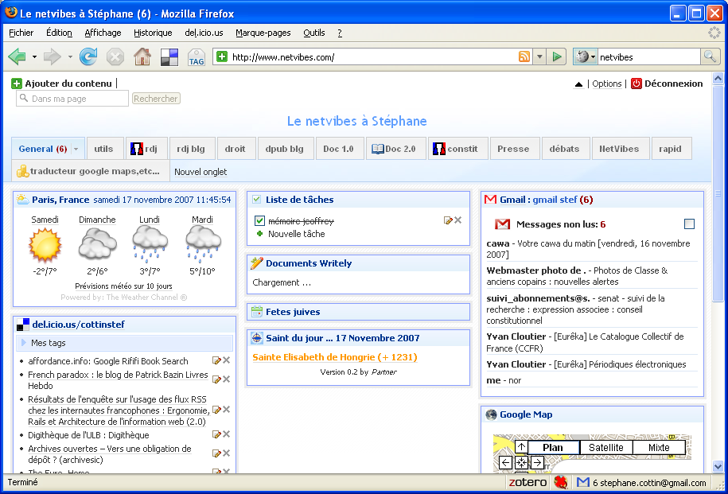

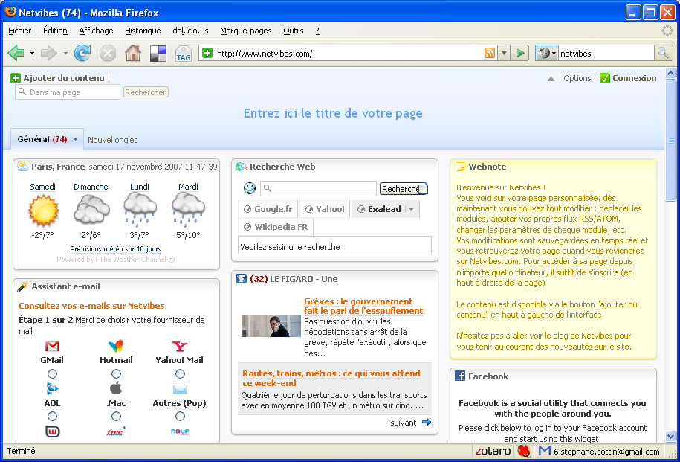

Application : manipulations diverses sur Netvibes et ses « univers »

Les agrégateurs hors ligne : avantages et inconvénients
Un agrégateur hors ligne est un logiciel qui s’installe sur un ordinateur et qui lira les fils rss en les stockant dans la mémoire interne de cet ordinateur. Cette solution est beaucoup plus souple et puissante pour un utilisateur peu mobile, mais possède évidemment l’inconvénient d’être peu ou pas portable (si vous changez d’ordinateur, vous perdez vos données stockées et éventuellement la liste des fils que vous lisez). Il faut aussi avoir des privilèges suffisants sur son poste pour pouvoir installer un logiciel, ou demander à son équipe informatique de le faire pour vous.
De très nombreux produits existent.
http://www.feedreader.com/ l'original d'Alertinfo : plus souvent mis à jour qu'Alertinfo, plus puissant.
Application : manipulations diverses sur feedreader

http://www.rssreader.com/download.htm parmi les plus utilisés, nécessite de télécharger auparavant la dernière version de .Net (uniquement sous Windows XP)
Voir ici une liste en anglais :
http://en.wikipedia.org/wiki/List_of_feed_aggregators
Plus court, en français http://www.dmoz.org/World/Fran%c3%a7ais/Informatique/Logiciels/Internet/Clients/WWW/Lecteurs_de_flux/

Stocker et partager des fils: les fichiers OPML

Un fichier OPML (pour Outlined Processor Markup Language : langage de description de « plan détaillé ») est un fichier XML (encore un) contenant les informations nécessaires pour accéder et décrire succinctement des fils rss.

Il s'agit du meilleur (et du seul) moyen de stocker et de partager ses collections de fils. La plupart des agrégateurs savent gérer (produire et lire intelligemment) des fichiers opml, dont évidemment AlertInfo

On peut ainsi se constituer des fonds documentaires spécialisés en agrégeant en local des fils d'information sélectionnés. On trouvera sur le net des collections de fichiers opml déjà tout prêts à être utilisé.

Par exemple, pour les revues juridiques en ligne : http://law.wlu.edu/library/feeds/
Pour les revues d'Oxford http://www.oxfordjournals.org/help/rss.html
Voir le fichier opml de Julia Jumeau pour la documentation en France http://www.ext.upmc.fr/urfist/rss/feeds.opml
Mon fichier opml est ici http://www.servicedoc.info/sites_syndic.opml
Voir cet article sur mon blog : http://www.servicedoc.info/spip.php?page=article&id_article=312

Applications : générer des fichiers OPML avec ses fils sous bloglines et en récupérer d'autres sur ses agrégateurs, notamment entre feedreader et son univers netvibes

Installation des outils nécessaires pour la gestion avancée des fils RSS
Objectifs : Installation et manipulation d'un site spip hors ligne.
Méthodes pédagogiques : .
Installation d'un environnement WAMP (simulation d'un site internet en local). Installation d'un site spip. Manipulation de la base Mysql.

Voir Fiche n° 1 = WAMP

Voir Fiche n ° 2 = SPIP

Manipuler ses fils et ses agrégateurs
Objectifs : Savoir créer des applications permettant de diffuser des fils et d'autres permettant de les lire en fonction des contraintes de son environnement.
Méthodes pédagogiques : .
Décorticage des squelettes par défaut de spip pour afficher des fils rss, et des développements en php du même programme pour parser des fils rss. Installation de Sedna

Voir Fiche n° 3 = RSS pour spip

Voir Fiche n° 4 = Sedna

Promouvoir ses fils et ses agrégateurs
Objectifs : Apprendre et savoir apprécier les tenants et les aboutissants de la méthode dite de syndication de contenu, aussi appelée comarquage. Définitions, usages, réglementation. Principaux sites de catalogages de fils et méthodes de promotion de fils rss.
Méthodes pédagogiques : .
Démonstrations par le formateur de différentes techniques de référencement.

Le Rss autodiscovery

Ligne(s) nécessaire(s) dans le HEAD de toutes pages proposant un ou plusieurs fils
http://www.rssboard.org/rss-autodiscovery

Un HOWTO ici http://www.petefreitag.com/item/384.cfm

<html>
<head>
<title>The RSS Blog</title>
<link rel="alternate" type="application/rss+xml" title="RSS"
href="<adresse du fil>">
</head>
<body>
<!-- the web page's contents -->
</body>
</html>

Actualités du RSS

ReadWriteWeb, Le RSS est mort, vive le RSS, Ecrit le 14 septembre 2009 par Nicolas Cynober , http://fr.readwriteweb.com/2009/09/14/analyse/rss-estil-mort/

Le web est une technologie sociale dont l’une des premières applications a été l’information. Les flux RSS et leurs readers se sont imposés comme des outils incontournables pour les internautes avertis. Aujourd’hui, les temps semblent changer. Le besoin d’infomation ne se dément pas mais on constate une désaffection des lecteurs de flux RSS au profit de services sociaux comme Twitter et Facebook qui permettent de recommander et de se faire recommander des liens à lire, à voir. Dans ce contexte, certains prophétisent déjà la mort du RSS. Peut-on les croire ?...

Réponse à l'article précédent : http://www.lepost.fr/article/2009/09/08/1686881_rsss-est-mort-vive-rsscloud.html ; http://www.2803.fr/reflexion-business/twitter-humanise-la-technologie-rss-6717/ (Twitter humanise la technologie RSS!)

Actualités du droit du RSS
(affaire Fuzz / Presse Citron c/ Olivier Martinez), mars 2008
http://www.abondance.com/recherche-referencement/2008/04/affaire-fuzz-un-nouveau-droit-du-web.html (article intégral sur la partie payante du site)
http://blog.idfr.net/index.php/2008/05/05/345-internet-et-vie-privee Internet et Vie Privée
Par Clément PEROT :: Le 05/05/08
extrait : En clair, si vous affichez un flux RSS sur votre site, soyez conscient que cela relève d'un choix actif de votre part pouvant engager votre responsabilité. Soyez donc vigilant.

Exemple de conditions d'application :
http://www.droit-ntic.com/index2.php?page=rss/index.php&titre=DROIT-TIC%20FLUX%20RSS

LES FLUX RSS DE DROIT-TIC
Conditions d'utilisation
- Ce service est exclusivement destiné aux visiteurs de DROIT-TIC et ne saurait servir à alimenter d'autres sites.
- Si vous souhaitez faire figurer les informations des flux rss sur votre site, écrivez nous en vue d'obtenir notre accord exprès.

Principaux sites de diffusion de fils rss et méthodes de référencement

Une particularité = la Méthode de référencement sur google news, qui impose une URL avec au moins un nombre à trois chiffres.
Solution spip = http://www.spip-contrib.net/Urls-propres-3-chiffres-et-google : Urls propres, 3 chiffres et google

DMOZ, www.dmoz.org
Wikio, www.wikio.fr
Netvibes, www.netvibes.com
syndic8, www.syndic8.com
lamooche, www.lamoooche.com/

Adhérez au Geste : http://www.geste.fr/

Améliorer la visibilité de vos fils et ajoutez des méthodes de surveillances avec FeedBurner
(fonctionnalités améliorées et surtout intégrées à votre compte google depuis la reprise du service par Google) http://www.feedburner.com

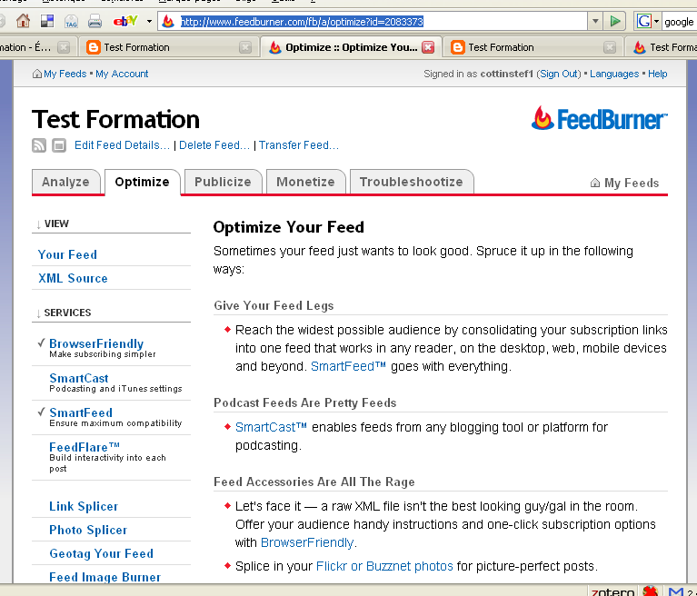

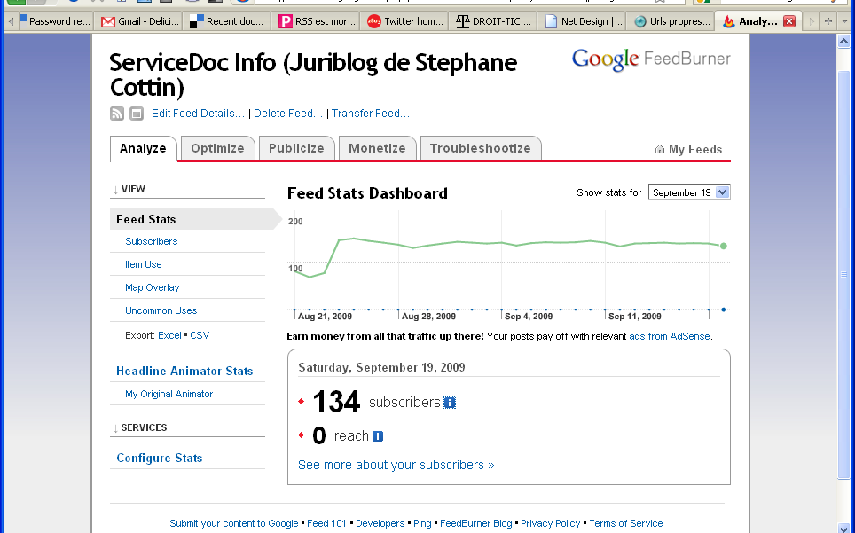

ANNEXES

Liste de liens qualifiés
http://del.icio.us/cottinstef/rss
Liste de liens repérés par Stéphane Cottin et indexés sur son espace ouvert et partagé « Del.icio.us » sous le mot clef (ou « tag ») rss et rss_editor ou Diigo
http://www.diigo.com/user/cottinstef/rss_editor?tab=250
Tous les liens qui sont sur cette page del.icio.us méritent l'intérêt. Il est d'ailleurs possible de suivre l'évolution de cette page (faire une veille) par le biais... d'un fil rss http://feeds.delicious.com/rss/cottinstef/rss (comme pour toutes les page de del.icio.us)

Mais s'il fallait en retenir quelques unes (attention, certaines commencent à être datée, mais je persiste à croire qu'elles peuvent apporter de riches enseignements) :
- http://www.mmt-fr.org/article112.html La syndication de contenu RSS
Alain Sichel, Les médecins Maîtres-Toile

http://en.wikipedia.org/wiki/RSS_(file_format) RSS (file format)
From Wikipedia, the free encyclopedia = la version en anglais de la notice est plus développée que la version française sur http://fr.wikipedia.org/wiki/RSS_%28format%29

http://www.microsoft.com/rss/UsingFeeds.aspx
Un approche rare et finalement très didactique de la technique du RSS par celui qui en a raté le coche : Microsoft, mais qui a largement repris à son compte l'outil et la technique rss avec sharepoint. Voir http://www.microsoft.com/windows/rss/default.mspx / en français http://www.microsoft.com/france/core/rss.aspx
Notez que même Microsoft assure la promotion du RSS: http://www.microsoft.com/technet/security/bulletin/secrssinfo.mspx / http://www.microsoft.com/France/Vision/tutoriels-video-b2i/Recherche.aspx?Nid=&Pid=&Cid=&Qry=rss&S=x&x=29&y=12 (chaîne microsoft sur le B2i)

Les fils RSS = FICHE OUTIL ADBS

http://www.adbs.fr/les-fils-rss-43081.htm
Page mise à jour le 25 novembre 2007
Vous avez sans doute remarqué ces rectangles qui apparaissent sur de nombreuses pages web. Ils permettent de savoir que le site en question propose un ou plusieurs fils RSS.
1. Que veut dire RSS ?
RSS est un acronyme qui signifie, pour ceux qui appartiennent au courant du web sémantique [1], Rich Site Summary (résumé de site enrichi) ou RDF Site Summary [2] et qui est traduit par un autre courant, tenants d'un système simple, en Really simple syndication, autrement dit par "une syndication vraiment simple".
2. À quoi sert le RSS ?
Le RSS est un format de transmission de données qui permet de décrire les nouveautés mises en ligne sur un site - sous la forme d'un titre, du nom de l'auteur, d'une date et d'un url - et de les transférer de manière continue, par le biais d'un flux - d'où le terme de "fil" (ou feed en anglais) - sur le poste d'un internaute dans leur intégralité ou en sélectionnant certains mots-clés.
C'est un format qui permet également à d'autres sites de republier automatiquement l'ensemble ou une partie de ces informations, d'où le terme "syndication" qui représente ce concept d'intégration des contenus. Il permet ainsi de mettre à jour les sommaires auxquels on s'abonne au fur et à mesure qu'ils sont modifiés sur le site source. L'intégration peut s'étendre, dans certains cas, à des fichiers multimédias (on parle alors de webcasting, dont la plus célèbre application est le podcasting pour les fichiers audio).
3. Depuis quand les fils RSS existent-ils ?
Le concept du RSS a été mis au point en 1997 par la société Userland Software qui a créé la version 0.91, reprise ensuite par Netscape en 1999 qui l'a baptisé sous ce nom. Sous la responsabilité du Berkman Center de la Harvard School of Law depuis mars 2003 où Dave Winer, le créateur de Userland faisait la promotion de la version 2.0, plus complète que la version 0.91.
Un autre groupe de travail (RSS-DEV)- qui milite en faveur du web sémantique - a défini une version 1.0 du RSS en s'appuyant sur la norme de description RDF qui normalise la syntaxe d'un document et les métadonnées qui le décrivent.
Un troisième format, baptisé Atom, apparu en début d'année 2004, est soutenu par Google et par l'agence de normalisation IETF.
Tous ces formats sont néanmoins compatibles (ou en tout cas, convergents), même si leurs syntaxes et les normes sur lesquelles ils s'appuient sont différentes.
4. Que représente techniquement un fil RSS ?
Le fil RSS est un fichier fondé sur le langage xml (eXtensible markup language). Selon les différents formats, ne sont renseignés a minima que les champs jugés utiles, soit le titre, l'auteur, la date et l'url.
Plusieurs formats de RSS ont été développés. Il n'y a pas de norme aujourd'hui. On peut trouver d'une part les RSS 0.91, 0.92 et RSS 2.0 de type xml, d'autre part le RSS 1.0 de type rss.rdf, voire les fils de type Atom (qui bien que n'étant pas développés au format RSS sont néanmoins des fils xml).
Ceci n'a pas de conséquence réelle car les outils de création proposés imposent souvent un format. Quant aux lecteurs ou agrégateurs de fils, ils permettent généralement de lire indifféremment plusieurs formats.
5. Que faire pour pouvoir consulter un ou plusieurs fils RSS ?
Il faut disposer d'un logiciel de lecteur de fils RSS sur son ordinateur. Plusieurs logiciels peuvent être récupérés sur les réseaux.
Après avoir repéré des fils RSS sur des sites ou des blogs, il suffit de sélectionner ceux que l'on entend consulter pour qu'ils s'affichent automatiquement (c'est le cas lorsque l'on utilise le site bloglines.com ou netvibes.com, par exemple) ou après avoir copié l'adresse du fil RSS (ce que demande, par exemple, le logiciel Thunderbird pour un outil de messagerie, ou RSSReader pour un agrégateur logiciel).
Les fonctions proposées par les outils de lecture sont plus ou moins sophistiquées. Certains sont payants, d'autres gratuits.
Les logiciels de lecture (agrégateurs de fils)
http://www.dmoz.org/Computers/Software/Internet/Clients/WWW/Feed_Readers/
- Parmi les plus appréciés = FeedDemon de Newsgator (30 $) http://www.newsgator.com/Individuals/FeedDemon/Default.aspx
Le freeware RssReader = http://www.rssreader.com/ (celui qui est utilisé par le Geste pour son Alertinfo http://www.geste.fr/alertinfo/home.html
- Internet Explorer (depuis la version 7), Firefox (navigateur) et Thunderbird (messagerie) de Mozilla.org intègrent tous par défaut des outils de lecture de RSS, tout comme le navigateur Opera. Pour les navigateurs, la lecture des fils se fait de la même façon que se construit la liste de signets (bookmark), sauf, qu'au lieu des simples liens vers les pages web, s'accumulent les dernières informations du site bookmarké. Pour les outils de messagerie, les informations arrivent dans la boîte aux lettres.
Agrégateurs en ligne :
- Catégorie DMOZ "Lecteurs de flux" : http://www.dmoz.org//World/Fran%C3%A7ais/Informatique/Logiciels/Internet/Clients/WWW/Lecteurs_de_flux/
- http://www.bloglines.com/
- http://reader.google.com (application Google Reader, ouverte depuis octobre 2005)
6. Comment repérer les contenus RSS ?
Repérer les icônes , , ou encore . Par ailleurs, les logiciels courants de CMS (Content Management System ou Système de gestion de contenu) comme PHPNuke, Typo3, Mambo, SPIP, etc., génèrent automatiquement des fils RSS (par exemple, pour SPIP, il suffit d'écrire l'url du site et de poursuivre en ajoutant backend.php3 ou spip.php?page=backend pour le vérifier) et il appartiendrait au webmaster qui souhaiterait ne pas le proposer de les désactiver. Sur les navigateurs les plus récents, une petite icône orange carrée apparaît à droite de la barre d'adresse (celle où on écrit l'URL du site) quand le site web propose un fil rss par défaut : il suffit de cliquer dessus pour l'ajouter soit à ses "marques pages" ou directement à son outil de lecture de rss préféré (comme netvibes…)
Des moteurs peuvent vous aider à repérer les fils RSS
- http://www.syndic8.com/
- http://feedster.com/
- http://www.newsisfree.com/
- http://www.daypop.com/
- http://www.technorati.com/
- http://www.bloglines.com/
- http://www.blogdigger.com/
7. Comment proposer un fil RSS ?
Le format RSS permet d'indexer automatiquement un contenu manuellement ou de manière automatisée. Divers outils sont proposés par des logiciels (c'est le cas des logiciels de blogs, par exemple) de même que des sites web (par exemple : http://www.feedburner.com ).
En outre, de nombreux logiciels permettent de générer facilement de fichiers RSS qui représentent des résumés des dernières pages proposées sur le site (c'est le cas, entre autres, des sites générés sous SPIP [3]) ou sur une liste de discussion.
Si cette fonctionnalité n'est pas proposée, il faut indiquer dans le code html de sa page d'accueil que l'on dispose d'un flux RSS et de l'indexer manuellement, ce qui peut s'avérer lourd, notamment pour assurer les mises à jour.
8. Comment inclure des fils RSS externes sur son site et faire de la syndication de contenus ?
Il faut disposer d'un outil, appelé parseur [4], qui décode le format RSS. Certains services (comme ceux, déjà décrits plus haut, d'Explorer, de Firefox, Thunderbird, Opera, etc.) sur le web proposent cette fonction par défaut. (tous types de fils sont utilisables)
Il est possible d'utiliser un logiciel que l'on peut paramétrer, ce qui s'avère plus complexe et nécessite des connaissances informatiques un peu plus approfondies.
Sites proposant de la syndication de contenu :
- http://www.servicedoc.info : voir notamment la page http://www.servicedoc.info/Generer-une-page-de-syndication,364.html
9. Pour résumer, quel intérêt présentent les fils RSS ?
Ils permettent d'alimenter automatiquement son propre système d'information, en évitant les spams et les virus des messageries) et de les archiver de manière intelligente, bien plus facilement qu'en recourant aux newsletters, qui demandent une action volontaire.
Ils permettent aussi d'enrichir votre propre site par des informations qui entrent dans votre politique éditoriale grâce à une sélection de mots-clés ou d'alerte et de les y agréger.
Quant aux sites qui proposent des fils, ils leurs permettent de récupérer du trafic, les informations affichées sur le site de l'utilisateur ne proposant que des liens vers les sites sources.
10. La syndication de contenus est-elle légale ?
Un fichier RSS ne reprend pas un extrait complet d'un site. Il décrit uniquement les titres des nouveautés dont l'intégralité ne peut être consultée que sur le site source. Il convient néanmoins d'indiquer correctement la source du fil RSS sur le site web qui propose une intégration du fil.
La syndication représente-t-elle une concurrence déloyale ?
Non car elle bénéficie aux deux sites. Celui qui propose le contenu syndiqué le fait de manière volontaire afin de faire la promotion de son activité. Quant à celui qui utilise le contenu syndiqué, il bénéficie d'une autorisation qui lui implicitement donnée par le site qui propose un fil RSS mais aussi d'une plus-value.
Quant aux formats RSS, ils sont libres.

Pour en savoir plus
Une formation proposée par l'ADBS
Stage 725 : Savoir utiliser les fils RSS, mars et novembre 2007
Stéphane Cottin et Serge Courrier
Renseignements au 01 43 72 99 55 ou formation@adbs.fr
Quelques sources d'information
(avec la collaboration de Loïc Lebigre loic.lebigre@adbs.fr)
- Modalités d'appropriation des fils RSS, blogs et wikis pour une veille informationnelle active, Julia Jumeau, octobre 2005, Urfist de Paris / Ecole des Chartes
- RSS : définitions et historique, Fabrice Molinaro, Defidoc, février 2005
- RSS ou Le futur de la veille, Une chance pour les internautes et les professionnels de l'information, Emmanuel Barthe, 19 février 2005
- Cours sur le RSS, Olivier Ertzscheid, URFIST de Rennes, janvier 2005
- Syndiquez, ou vous perdrez !, Thierry Stoehr, 17 janvier 2005, Pour les formats ouverts
- Générer des fils d'information RSS, Stéphane Cottin, Archimag, n° 178, octobre 2004
- Comment faire de la veille informative ou d'opinion via Internet ? (XML, agrégation de contenu, fils de nouvelles RSS et Atom), Klogfr, 25 juillet 2004
- Comment la syndication de contenus (RSS, Atom) peut changer notre manière d'utiliser Internet ? Stéphane Cottin - Journée DocForum 24 mai 2004 http://www.servicedoc.info/article.php3?id_article=212 ou http://www.docforum.tm.fr/documents/25mai04WeblogInterS.Cottin.pdf
- RSS, Weblogs et Blogs : comment créer votre chaîne d'information, Jean-Paul Figer, Figer.com, 15 février 2004
- RSS : une alternative au Web ? Cyril Fievet, FING, 11 décembre 2003
- Qu'est-ce que le RSS ? par Stéphane Cottin, 5 à 7 de l'ADBS, 8 décembre 2003
Voir sur les blogs des professionnels de l'information documentation : la rubrique "syndication" de Figoblog ou encore la rubrique "XML, RSS et compagnie" du Blogokat.

[1] Rendre sémantique le web, c'est compléter les balises HTML par des balises porteuses de sens (XML). En savoir plus
[2] Le format RDF est un format permettant de stocker des données de manière relationnelle et d'exprimer des relations entre ces données. Il permet à n'importe quel programme de connaître les relations entre telle ou telle donnée. En savoir plus
[3] Logiciel SPIP (système de publication pour l'Internet)
[4] Parseur : analyseur syntaxique destiné à récupérer les informations contenues dans les balises d'un document XML. Cet outil distingue les informations en fonction de leur contenu et de leur situation dans le document : balise de début, balise de fin, etc. Plus généralement, un parseur peut être assimilé à un outil d'analyse syntaxique. C'est d'ailleurs le sens premier du terme anglais parser (source : Journal du Net)
Stéphane Cottin
stephane.cottin@gmail.com
et Michèle Battisti
michele.battisti@adbs.fr
14 avril 2005
Remis à jour en novembre 2007

